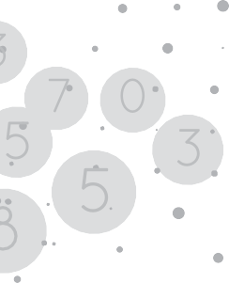

**BULETINI** STATISTIKOR 2021

* BASHKIA BERAT

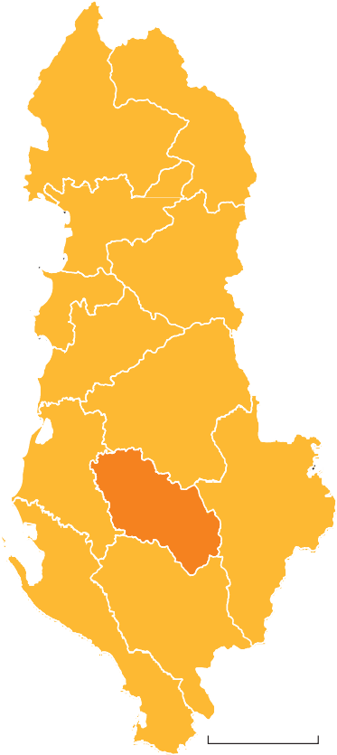

SHKODËR

KUKËS

LEZHË

DIBËR

DURRËS

TIRANË

ELBASAN

FIER

BERAT

KORÇË

VLORË

GJIROKASTËR

*50 km*

|  |
| --- |
| **Permbajtja** |
|  |
| **1.TË DHËNA TË PËRGJITHSHME……………………………………………………………..5** |
| **2.PROFILI I BASHKISË……………………………………………………………………………..6** |
| 2.NDARJA ADMINISTRATIVE E BASHKISË BERAT**…………………………………7** |
| 3.POPULLSIA…………………………………………………………………………..8 |
| 4.KËSHILLI BASHKIAK BERAT...................................................................17 |
| 5.MJEDISI……………………………………………………………………………………………18 |
| 6.BIZNESI…………………………………………………………………………………………….22 |
| 7.UJËSJELLSI……………………………………………………………………………………….28 |
| 8.TURIZMI…………………………………………………………………………………………..30 |
| 9.SHËRBIMI SOCIAL…………………………………………………………………………….35 |
| 10.BUQËSIA………………………………………………………………………………………..37 |
| 11.ARSIMI…………………………………………………………………………………………..38  12.ADMINISTRATA……………………………………………………………………………..40 |
| 13.TRANSPORTI………………………………………………………………………………….48  14.INVESTIMET…………………………………………………………………………………..51 |

**PARATHËNIE**

*Vizioni i Bashkisë Berat është : Berati është një qytet i trashëgimisë kulturore botërore, me një strukturë të unifikuar e të konsoliduar, urbane dhe rurale, me cilësi të lartë jetese, i lidhur mirë me zonat qendrore të Shqipërisë përmes një infrastrukture moderne, si një destinacion i fuqishëm turistik dhe portë hyrëse/pritëse për një rajon të pasur natyror.*

*Koncepti i propozuar për zhvillimit e Beratit synon të harmonizojë zhvillimin ekonomik, infrastrukturor dhe hapësinor me mbrojtjen e burimeve natyrore, zbutjen e pabarazive sociale dhe promovimin e zhvillimit intelektual të shoqërisë. Këto janë themele të forta, të cilat garantojnë që i gjithë komuniteti të përfitojë sot, duke iu trashëguar njëkohësisht brezave të ardhshëm një territor e mjedis të shëndetshëm e të vetëripërtëritshëm, krahas zhvillimit ekonomik dhe social të qëndrueshëm.*

*Vitet e fundit, pavarësisht sfidave të shkaktuara nga pandemia globale COVID – 19, Bashkia Berat ka zgjeruar fushën e statistikave që sigurohen përtej atyre në nivel vendi duke mbuluar me statistika një tipologji tjetër territoriale, duke adresuar rritjen e nevojave të hartuesve të politikave brenda kontekstit të zhvillimit. Këto ndryshime janë bazuar në harmonizimin dhe integrimin e tipologjive të ndryshme, të përcaktuar në klasifikimin statistikor të njësive territoriale, i cili lejon grumbullimin, hartimin dhe shpërndarjen e statistikave të bashkisë.*

***Statistikat janë disiplina që kanë të bëjnë me mbledhjen, organizimin, analizën, interpretimin dhe paraqitjen e të dhënave. Një proçedurë standarde statistikore përfshin mbledhjen e të dhënave që çojnë në testimin e marrëdhënies midis dy grupeve të të dhënave statistikore, ose një grupi të dhënash dhe të dhënash sintetike të nxjerra nga një model i idealizuar. Një hipotezë është propozuar për marrëdhëniet statistikore midis dy grupeve të të dhënave, dhe kjo krahasohet si një alternativë ndaj një hipoteze të idealizuar zero të asnjë marrëdhënieje midis dy grupeve të të dhënave.***

***Analiza tërësore e të dhënave të mbledhura për treguesit është përgattiur nga disa burime:*** *Zyrat e Gjëndjes Civile në Bashkinë Berat si dhe nga Drejtoria e Përgjithshme e Gjëndjes Civile (DPGJC),* ***Drejtoria e Burimeve Njerezore dhe Sherbimeve Mbeshetetse, Sekretare Këshillit, ,*** *Drejtoria e Taksave dhe Tarifave, Drejtoria e Turizmit dhe Aktiviteteve, Drejtoria e Arsimit. Drejtoria e Shërbimeve Sociale, SHAUK Berat,* **Drejtoria e Menaxhimit Financiar dhe te Ardhurave***.*

**Të dhëna të përgjithshme**





***Profili i bashkisë***

*Berati është qendër ndërkombëtare e trashëgimisë kulturore (lagjet tradicionale të Mangalemit, Goricës dhe Kalasë, Muzeu Kombëtar i Ikonografisë “Onufri'” dhe galeritë e tjera, muzetë, kishat, xhamitë). Historia mbi 2400 vjeçare e bën atë ndër qytetet më të vjetër të vendit tonë. “Qytet Muze” nga viti 1961 dhe aktualisht pjesë e listës së UNESCO-s si një qytet i Trashëgimisë Kulturore Botërore. Në skajin lindor të territorit të saj, bashkia ka një pjesë të Parkut Kombëtar të Tomorrit (2,416m), ndërsa në perëndim përfshin Malin e Shpiragut (1,218 m).*

*Bashkia Berat kufizohet në veri me Bashkinё Kuçovё, nё lindje me Bashkinё e Gramshit, nё juglindje me Bashkinё Poliçan e Skrapar, nё perёndim me Bashkinё Mallakastёr e Fier. Bashkia Berat, është qëndra më e rëndësishme, demografike, administrative dhe ekonomike e Qarkut Berat.*

*Qyteti i Beratit gjendet 58 m mbi nivelin e detit dhe ka një sipërfaqe prej 22.4 km² prej së cilës*

*sipërfaqe urbane janë 6.3 km². Bashkia e re e Beratit, pas ndarjes së re territoriale, është një bashkim mes qytetit dhe katër ish-komunave në afërsitë të tij, duke gërshetuar kështu karakteristika nga më të larmishmet.*

*Sektorët kryesorë mbi të cilët mbështetet ekonomia e Bashkisë Berat janë bujqësia, turizmi, agropërpunimi dhe sektori i shërbimeve. Njësitë Otllak, Roshnik, Velabisht dhe Sinjë kanë si sektor bazë bujqësinë. Kultivimi i pemëve frutore, ullinjve dhe vreshtarisë është parësor në këto zona. Në Berat prodhimi i ullirit është në nivele të larta dhe është një nga produktet bujqësore të rëndësishme, ku sipërfaqja e mbjellë me ullinj është 31.9 km2 .*

*Berati është zhvilluar si qendër rajonale për agrobiznesin, tregtinë dhe turizmin. Kjo si rrjedhojë e pozicinomit gjeografik, traditës historike, resurseve që mbart në këtë fushë dhe aksesit me rrugët kombëtare. E rëndësishme të citojmë si tregues mesatar se qyteti i Beratit ka si sektor kryesor ekonomik shërbimet, 66.9% është raporti i numrit të punësuarve në këtë sektor ndaj numrit të të punësuarve gjithësej. Duke u pasuar nga industria me 29% dhe në fund bujqësia me 4.1%.*

**Ndarja administrative e Bashkisë Berat**





### **POPULLSIA**



**Popullsia**

**Popullsia, viti 2021**

**Popullsia e vitit 2021 sipas rajoneve/NjA**



**Numri i popullsisë sipas muajve, viti 2021**



**Popullsia e bashkisë sipas viteve.**

|  |  |  |  |  |  |
| --- | --- | --- | --- | --- | --- |
| **Rajoni/Njesia** | **Viti 2017** | **Viti 2018** | **Viti 2019** | **Viti 2020** | **Viti 2021** |
| Rajoni 1 | 21541 | 21455 | 21822 | 21744 | 21734 |
| Rajoni 2 | 21494 | 21083 | 21396 | 21396 | 21336 |
| Rajoni 3 | 20007 | 20209 | 20301 | 20285 | 20338 |
| Njesia Administrative Roshnik | 3896 | 3705 | 3896 | 3672 | 3658 |
| Njesia Administrative Velabisht | 12065 | 12039 | 12084 | 12109 | 11962 |
| Njesia Administrative Sinje | 5420 | 5251 | 5235 | 5224 | 5190 |
| Njesia Administrative Otllak | 15061 | 15226 | 15475 | 15540 | 15575 |
| **Totali** | **99484** | **98968** | **100209** | **99970** | **99793** |

**Popullsia e Bashkisë Berat, e krahasuar me vitet e mëparshme.**

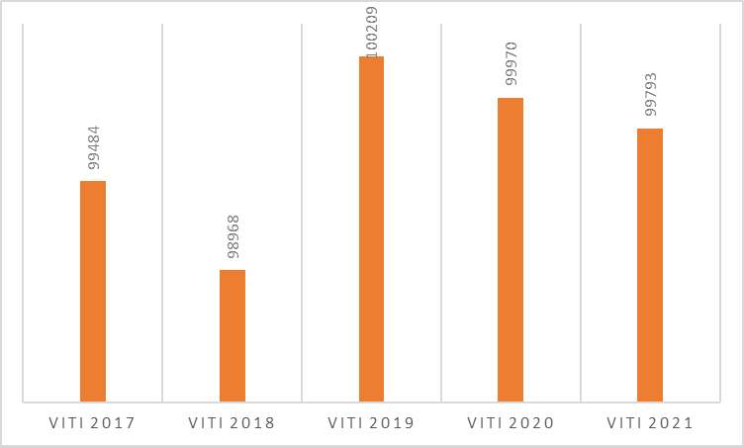

**Popullsia e Bashkisë Berat, nga këndvështrimi i raportit gjinor.**

|  |  |  |  |  |
| --- | --- | --- | --- | --- |
|  | **2020** | | **2021** | |
| **Rajoni/Njesia** | **Numri i Meshkujve** | **Numri i Femrave** | **Numri i Meshkujve** | **Numri i Femrave** |
| **Rajoni 1** | 10866 | 10878 | 10857 | 10877 |
| **Rajoni 2** | 10711 | 10685 | 10711 | 10625 |
| **Rajoni 3** | 7123 | 9978 | 10332 | 10006 |
| **Njesia Administrative Roshnik** | 2085 | 1587 | 2028 | 1627 |
| **Njesia Administrative Velabisht** | 6389 | 5720 | 6300 | 5662 |
| **Njesia Administrative Sinje** | 2827 | 2427 | 2806 | 2384 |
| **Njesia Administrative Otllak** | 8011 | 7529 | 8050 | 7525 |
| **Totali** | **48012** | **48804** | **51059** | **48735** |

**Popullsia sipas grupmoshave dhe njësive administrative**

|  |  |  |  |
| --- | --- | --- | --- |
| **Njesia administrative** | **Regjistri i gjendjes civile(totali)** | **Meshkuj** | **Femra** |
| **Berat total (Rajoni1, 2 dhe 3)** |  |  |  |
| 16-19 | 2990 | 1594 | 1396 |
| 20-24 | 4276 | 2227 | 2049 |
| 25-29 | 4754 | 2380 | 2374 |
| 30-39 | 10257 | 5213 | 5044 |
| 40+ | 31576 | 15498 | 16078 |
| **Velabisht total** |  |  |  |
| 16-19 | 632 | 317 | 315 |
| 20-24 | 900 | 473 | 427 |
| 25-29 | 1016 | 543 | 473 |
| 30-39 | 1873 | 1033 | 840 |
| 40+ | 5276 | 2757 | 2519 |
| **Otllak total** |  |  |  |
| 16-19 | 843 | 407 | 436 |
| 20-24 | 1240 | 624 | 598 |
| 25-29 | 1250 | 648 | 604 |
| 30-39 | 2479 | 1297 | 1182 |
| 40+ | 6778 | 3507 | 3271 |
| **Sinjë total** |  |  |  |
| 16-19 | 296 | 158 | 138 |
| 20-24 | 353 | 193 | 160 |
| 25-29 | 394 | 214 | 180 |
| 30-39 | 898 | 518 | 380 |
| 40+ | 2134 | 1129 | 1005 |
| **Roshnik total** |  |  |  |
| 16-19 | 197 | 102 | 95 |
| 20-24 | 294 | 139 | 155 |
| 25-29 | 1252 | 648 | 604 |
| 30-39 | 2479 | 1297 | 1182 |
| 40+ | 1609 | 820 | 789 |
|  |  |  |  |

**Popullsia e grupmoshave në total bashkie.**

|  |  |  |  |
| --- | --- | --- | --- |
|  | **Nr sipas grupmoshave** | **Meshkuj** | **Femra** |
| 16-19 | 4958 | 2578 | 2380 |
| 20-24 | 7063 | 3656 | 3389 |
| 25-29 | 8666 | 4433 | 4235 |
| 30-39 | 17986 | 9358 | 8628 |
| 40+ | 47373 | 23711 | 23662 |
| **Totali** | **86046** | **43736** | **42294** |
|  |  |  |  |

**Dendësia e popullsisë sipas viteve dhe Njësive Administrative**

|  |  |  |  |  |  |
| --- | --- | --- | --- | --- | --- |
| **Rajoni/Njesia** | **2017** | **2018** | **2019** | **2020** | **2021** |
| **Berat** | 3318.0 | 3302.5 | 3343.1 | 3338.2 | 3337.3 |
| **Njesia Administrative Roshnik** | 49.5 | 47.1 | 49.5 | 46.7 | 46.5 |
| **Njesia Administrative Velabisht** | 129.5 | 129.2 | 129.7 | 129.9 | 128.3 |
| **Njesia Administrative Sinje** | 39.1 | 37.9 | 37.8 | 37.7 | 37.5 |
| **Njesia Administrative Otllak** | 285.8 | 288.9 | 293.6 | 294.9 | 295.5 |
| **Totali** | **3821.9** | **3805.6** | **3853.7** | **3847.3** | **3845.1** |

**Numri i lindje, vdekjeve sipas viteve dhe njësive administrative**



**Numri i akteve martesore sipas njësive administrative**



**Numri i familjeve sipas viteve dhe njësive administrative**



Metodologjia:

Burimet e të dhënave

Statistikat mbi popullsinë bazohen në të dhënat e marra nga Zyrat e Gjëndjes Civile në Bashkinë Berat si dhe nga Drejtoria e Përgjithshme e Gjëndjes Civile (DPGJC).

*Burimet administrative*

Lindjet, vdekjet, martesat dhe lëvizjet e brendshme të popullsisë. Të dhënat për lindjet, vdekjet, martesat dhe lëvizjet e brendshme sigurohen nga Zyrat e Gjëndjes Civile në bashkinë Berat në mënyrë shkresore/elektronike.

Kjo mënyrë e sigurimit të të dhënave të ngjarjeve demografike garanton një plotshmëri më të lartë, gjithashtu edhe për përmbushjen e afateve të publikimeve përkatëse.

Këshilli Bashkiak Berat

Kshëilli Bashkiak Berat përbëhet nga këshilltarë të zgjedhur sipas dispozitave të përcaktuara në Kodin Zgjedhor të Republikës së Shqipërisë.

Numri i anëtarëve të Këshillave Bashkiak përcaktohet sipas numrit të popullsisë. Këshilli i Bashkisë Berat ka 31 (tridhjete e një) këshilltarë.



*Burimi: Sekretar i Këshillit*



##### 

MJEDISI

##### **MJEDISI**



**Venddepozitimi aktual i mbetjeve, Bashkia Berat**

Projekti i Menaxhimit të Mbetjeve Urbane në Qarkun Berat është zbatuar nga Bashkitë Berat, Kuçovë, Ura Vajgurore dhe financuar nga Sekretariati i Shtetit Zviceran për Çështjet Ekonomike “SECO” dhe i mbështetur nga “INFRASTRUKTURA & UMËELT” në konsorcium me “SEHLHOFF” dhe “FLAG”. Projekti kontribuon në përmirësimin e cilësisë, besueshmërisë dhe qëndrueshmërisë së shërbimeve të menaxhimit të mbetjeve të Bashkisë së Beratit dhe reduktimin e ndikimeve negative në mjedis. Vlera e investimit për përmirësimin e venddeepozitimit të mbetjeve për Bashkinë Berat është “584 724 CHF”. Vlera totale e investimit për të tre bashkitë është “1 086 845 CHF”.

Për Bashkinë Berat ky projekt ka përfshirë zbatimin e menaxhimit të integruar të mbetjeve në gjithë territorin e Bashkisë Berat, si dhe njësitë administrative Otllak, Velabisht, Sinjë e Roshnik për një periudhë 5-vjeçare 2019-2024.

Vendi i depozitimit të mbetjeve urbane ndodhet në Orizaj, Njësia administrative Otllak, rreth 1 km larg nga rruga nacionale dhe rreth 5 km larg nga qëndra e qytetit. Ky venddepozitim përdoret që prej vitit 1980 dhe ka koordinatat (Sistemi UTM) E 34T0409837; S 4509331.

Sipërfaqja e zonës është 2.5 ha. Zona e rehabilituar nga ky projekt ka një sipërfaqe prej 14.300 m2, ndërsa zona që do rehabilitohet nga Bashkia Berat ka një sipërfaqe prej 18 000 m2.

Aktualisht Bashkia Berat operon në sheshdepozitim nëpërmjet firmës private “Ante Group”, e cila në bazë të një kontrate shërbimi kryen proçesin e depozitimit, ngjeshjes dhe mbulimit me dhe të mbetjeve urbane në venddepozitim. Gjithashtu firma e pastrimit në bazë të kontratës së shërbimit të pastrimit kryen dhe disa proçese pune të tjera.

**Përshkrimi i zonës së rehabilituar**

Kjo sipërfaqe është projektuar si një “kodër” e vogël, me një lartësi prej 7 m, me dy argjinatura në të dyja anët, në mënyrë që të ketë volum më të madh për mbeturinat dhe të parandalojë që vendi i depozitimit të mbeturinave të pësojë ndonjë përmbytje të mundshme nga lumi Osum ose nga kanali në anën tjetër të vendit të depozitimit të mbeturinave. Në zonën që do rehabilitohet ka vazhduar puna prej katër muaj. Pas grumbullimit të mbetjeve të qytetit të Beratit dhe Njësive Administrative, mbetjet transportohen dhe depozitohen në venddepozitim. Pas shkarkimit të tyre në qelizën e përcaktuar vazhdon puna me buldozerin me shtyrje, sistemim dhe ngjeshje dhe më pas mbulimi me një shtresë dheu. Për mbledhjen e gazit, i cili krijohet në brendësi të mbeturinave, janë instaluar tuba në një distancë 20 m nga njëri-tjetri të mbushur me zhavor.

Kur niveli i mbeturinave arrin në nivelin e sipërm të tubit, tubat duhet të tërhiqen sipër dhe do të mbyllen me beton, ndërsa tubi i vogël qëndror, në mes të oxhakut të gazit do të ҫlirojë gazin jashtë trupit të krijuar nga mbeturinat e sistemuara. Kemi dy vaska, të cilat janë llogaritur për të plotësuar sistemin e trajtimit të “leachates”.

Vaska e avullimit dhe sedimentimit. Të dyja vaskat janë të veshura me gjeo-membranë për të moslejuar “leachate’ të filtrojë në tokë dhe të bashkohet me ujrat nëntokësore.

Landfilli është i rrethuar dhe ka një portë në anën veri-perëndimore. Lartësia e rrethimit është projektuar 2.5m, me një dopio tel me gjemba në pjesën e sipërme për të ndaluar hyrjen e personave të paautorizuar ose për të penguar daljen e mbetjeve nga landfilli për shkak të erës.

Rehabilitimi i zonës pas përfundimit të projektit do të bëhet nga Bashkia e Beratit, i cili është pa kosto shtesë për banorët e Beratit.

*Burimi:* ***Drejtoria e Burimeve Njerezore dhe Sherbimeve Mbeshetetse***



###### BIZNESI

###### **Biznesi**

Biznesi i madh përbën 22 % të totalit të numrit të bizneseve, biznesi i vogël përbën 75 % dhe ai ambulant dhe institucionet 3% të tij. Numri total i bizneseve është 2325, prej të cilave biznes i madh 502 dhe biznes i vogël 1745 biznese, dhe kanë këtë shpërndarje të tyre:

Qyteti Berat nga totali prej 2325 biznese ka 1,792 biznese ose 77 % të numrit total. Nga të cilat 80% të biznesit të madh ( 402 biznese në numër) dhe 75 % të biznesit të vogël (1311 biznese në numër) Njësia Otllak ka 306 biznese në total ose 13.1 % të totali, prej të cilave 68 biznese të mëdha dhe 238 biznese të vogla, që janë shprehur në përqindje ndaj totalit të bashkisë, janë biznesi i madh 13.5 % dhe 13.6 % biznesi i vogël. Njësia Velabisht ka 7% të numrit total ose 155 biznese, nga të cilat 3% të totalit të biznesit të madh ose 13 biznese dhe 8 % të totalit të biznesit të vogël ose 132 biznese. Njësia Roshnik ka 1% të numrit total të bizneseve ose 31 biznese, nga të cilat 1% të totalit të biznesit të madh ose 3 biznese dhe 2 % të totalit të biznesit të vogël ose 28 biznese. Njësia Sinjë ka 2% të numrit total të bizneseve ose 41 biznese, nga të cilat 3% të totalit të biznesit të madh ose 15 biznese dhe 1 % të totalit të biznesit të vogël ose 26 biznese. Njohur si në potencial, jo më pak ndikim në të ardhurat vendore, Bashkia është përfshirë në një punë të plotë projektuese për tregjet, me qëllim që të stabilizohen dhe të krijohen kushtet për zhvillim normal të aktivitetit të tyre sidomos për sa ju përket tregjeve sezonal të produkteve bujqësore. Treguesit demografikë kanë rëndësinë e tyre, të cilët kanë treguar stabilitet në këtë drejtim duke ruajtur një numër popullsie mbi 100 mijë banorë. Duke analizuar gjëndjen financiare të bashkisë, e rëndësishme të theksojmë se Bashkia Berat, nuk është Bashki në krizë, dhe viti financiar koherent e përmirëson më tej situatën me premis që në vitin 2023 detyrimet e prapambetura të jenë më të vogla se 1%. Kjo si pasojë e harmonizimit e BASHKIA BERAT BUXHETI VJETOR 2022 DHE PBA 2022-2024 13 implementimit te projekteve, ka ekonomizuar fondet pa cënuar shërbimet përkundrazi i ka shtuar, përmirësuar ato dhe ka bërë të mundur të shtohet numri i përfituesve të komunitetit për shërbime që kurrë nuk ishin bërë më parë. Ka përballuar në maksimumin e saj më të mundshëm situatën e krijuar, dhe ecën e sigurt në objektivat e programuara qoftë në objektivat afatshkurtër apo dhe në afatgjatë.

|  |  |  |  |
| --- | --- | --- | --- |
| Njësia | Totali | Biznese të medha | Biznese të vogla |
| Berat | 1747 | 437 | 1310 |
| Otllak | 305 | 239 | 66 |
| Velabisht | 147 | 10 | 137 |
| Roshnik | 30 | 3 | 27 |
| Sinjë | 41 | 15 | 26 |

Në Njësitë Administrative Berat për vitin 2021 ushtrojnë aktivitetin ekonomik 1,747 biznese, nga të cilat 1,310 janë biznese të vogla, të cilat mbështeten kryesisht në shërbime e më pak në prodhim. Klasifikuar në grupe si më poshtë:

|  |  |
| --- | --- |
| Subjekte të tatimit të thjeshtuar mbi biznesin e vogël | 1,310 |
| Restorant, ushqim i shpejte, piceri | 39 |
| Prodhim | 76 |
| Shitje me pakicë | 432 |
| Bar - Kafe | 173 |
| Ushqimore | 90 |
| Profesione të lira | 128 |
| Noter, Farmaci, Avokat, Permbarues, Stomatolog, Labrator  mjeksor & dentar | 84 |
| Profesione te lira te tjera | 44 |
| Shërbime | 245 |
| Transport | 97 |
| Ambulant | 30 |

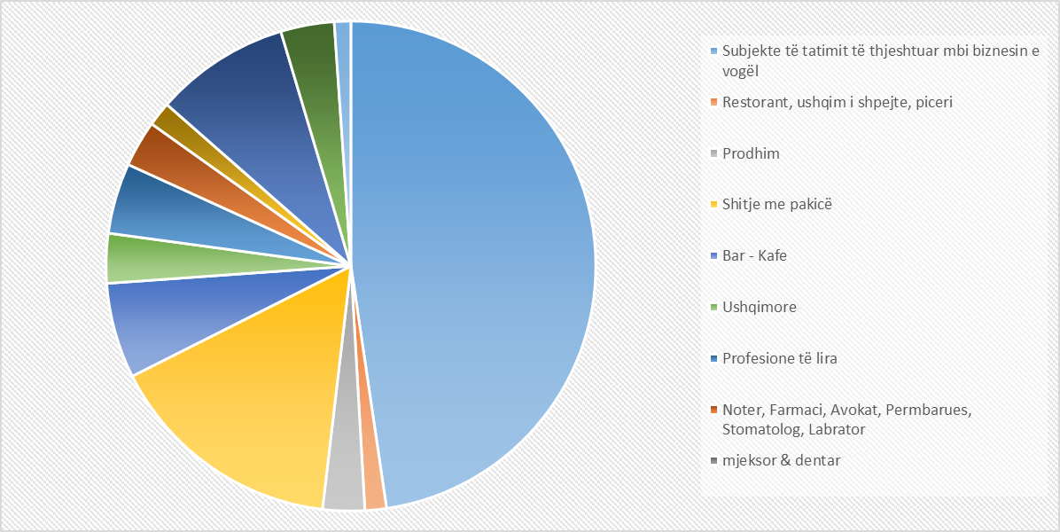

Biznesi me tatim fitim

Karakteristikë është struktura e biznesit të madh, i cili në strukturën e tij mbështetet në fushën import eksport dhe në transport. Kjo pasi kjo degë e ekonomisë ka zhvillim dhe në të shumtën e tij mbështetet në shoqëritë fason:

Tabela

|  |  |
| --- | --- |
| Njësi tregtare biznes me tatim fitim | Nr |
| Klasifikimi | 437 |
| Transport | 57 |
| Import eksport | 271 |
| Prodhim | 46 |
| Ndërtim | 29 |
| Banka | 18 |
| OJF | 16 |

Plani fakte 2021









*Burimi: Drejtoria e Taksave dhe Tarifave*

Ujësjellsi

Është kryer investim me vlerë 16 825 379.5 lekë pa tvsh, dhe 20 190 455.4 lekë me tvsh, në vitin 2021

Ndërtim i rrjetit KUZ në fshatin Lapardha, si vazhdim i projektit të realizuar në vitin 2019 "Ndërtim i rrjetit KUZ në fshatin Lapardha (Lapardha 1 dhe Lapardha 2 ) Njësia administrative Otllak

Investim me vlerë 16 825 379.5 lekë pa tvsh, dhe 20 190 455.4 lekë me tvsh (për ujërat e zeza)

Vlera 16 825 379.5 lekë pa tvsh, dhe 20 190 455.4 lekë me tvsh (për ujërat e zeza) i mbulon SH.A.U.K.Berat Kuҫovë

Shënim: Po zbatohet faza e tretë e Programit Infrastruktura Bashkiake III, ku po ndërtohet rrjeti i kanalizimeve të ujërave të zeza për Beratin me gjatësi 10867 m dhe rrjeti i ujësjellësit me gjatësi totale 35 966 ml. Investimi ka filluar në 2019 dhe përfundon gjatë vitit 2022 .Vlera totale 10 656 417 euro, për Beratin 9 milion euro, diferenca për Kuҫoven.

Gjatësi rrjeti të kanalizimeve të ujërave të zeza 1262.5 ml

|  |  |  |
| --- | --- | --- |
| **Te dhena mbi UJIN E PIJSHEM:** | | |
| Burimet e ujit dhe përshkrimi i sistemit të furnizimit me ujë | Rrota, susta,  stacionet e pompimit, pompat,  operimi, trajtimi | |
| Sasia totale e ujit te prodhuar | 8313480 | m³ |
| Gjatesia e rrjetit te furnizimit me uje | 506.15 | km |
| Kapaciteti i instaluar i sistemit urban të furnizimit me ujë | 228256 | m3 / dite |
| Humbjet e vlerësuara të ujit në rrjet | 65.5% | e ujit te prodhuar |
| Kohëzgjatja mesatare e furnizimit me ujë në ditë | 15 | ø ore ne dite |
| Abonentet e rrjetit te ujit | Numri i anetareve | me matesa uji |
| rezidencial/shtepiak | 26512 | …% |
| komercial/publik | 2446 | ..% |
| Total | 29358 | …% |
| Numri i shtepive pa furnizim me uje | 6936 |  |
| Numri i çezmave të ujit në rrugë | 7 |  |
| Konsumi total i ujit në qytet | 2576348 | m³ /vit |
| Konsumi i energjise elektrike per furnizimin me uje të pijshëm | 1353617 | kËh / vit |
| Tarifa e energjisë elektrike për kompanine e ujit | 2.1/14/12.4/16.1 | ALL/m³ |
| Kostot e energjisë për kompaninë e furnizimit me ujë | 17450000 | ALL / vit |

*Burimi: Shauk Berat*

TURIZMI



**TURIZMI**

NUMRIN E VIZITORËVE SIPAS MUAJVE JANAR -DHJETOR 2021, pranë zyrës së INFOPOINT

























*Burimi: Drejtoria e Turizmit dhe Aktiviteteve*

**SHËRBIMI SOCIAL**

Numri i familjeve në ndihmë ekonomike me fëmijë 0 -18 vjec për periudhën NENTOR-DHJETOR 2021





|  |  |  |  |  |  |
| --- | --- | --- | --- | --- | --- |
|  |  |  | **C** |  |  |
| **Emertimi** | **Familje** | **individe** | **Nga keta** |  | **K/familjare** |
|  | **me femije** | **te fam.me fem.** | **familje** | **individe** | **femra** |
|  | **mbi 15 vjec** | **mbi 15 vjec** | **rom** | **rom** |  |
| ***BERAT*** | 50 | 160 | 4 | 20 | 135 |





Numri i familjeve,individeve perfitues te skemes se ndihmes ekonomike si dhe fondet faktike



*Burimi: Drejtoria e Sherbimit Socila*

**BUJQËSIA**



Sipërfaqja prodhuese dhe rendimenti pemëve frutore.



*Burimi: INSTAT, Drejtoria e Bujqësisë*

**Numri i punonjësve**



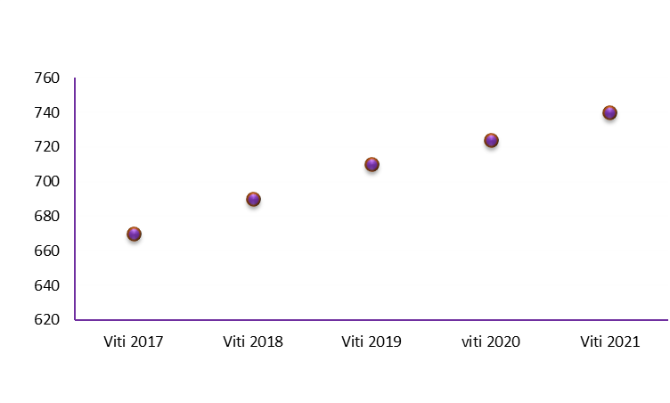

One Stop Shop



*Burimi: Drejtoria e Burimeve Njerëzore dhe Shërbimeve Mbështetse*



ARSIMI

Situata e shërbimit të ҫerdheve në Bashkinë Berat

Sipas Komisionit Europian (2019), edukimi dhe përkujdesja në fëmijërine e hershme, faza përpara nisjes së edukimit bazë dhe të detyrueshëm, është njohur tashmë si periudha bazë për ngritjen e proҫesit të zhvillimit dhe të të mësuarit gjatë gjithë jetës. Në Bashkinë Berat ofrojnë shërbimin e kujdesit për fëmijët 0-3 vjeҫ, katër ҫerdhe, të cilat janë vendosur sipas rajoneve 1, 2, 3 në zonën urbane. Çerdhet varen nga Drejtoria e Arsimit pranë Bashkisë Berat. Në këto ҫerdhe marrin shërbimin 226 fëmijë kundrejt moshës 0-3 vjeҫ. Numri i lindjeve që përfshin moshën 0-3 vjeҫ është 2426, nga të cilët, 1614 i takojnë zonës urbane, dhe 812 katër njësive administrative. Numri i fëmijëve që trajtohen në mënyrë joformale në qytet është 1385. Këta fëmijë mbahen në shtëpi duke e marrë shërbimin nga prindër të papunë, gjyshër, dado me pagesë ose familjarë të tjerë. Në njësitë administrative nuk kemi shërbim të ҫerdheve pasi qendrat e njësive janë larg, kërkesa për këtë shërbim nuk ka pasi fëmijët e marrin shërbimin kryesisht nga nëna ose gjyshër.

Gjithashtu në qytetin e Beratit ofrojnë shërbimin e tyre edhe ҫerdhe të tjera private, të cilat rezultojnë të përfshira brenda shkollave dhe kopshteve private. Në dy shkollat më të mëdha private në Berat u ofrohet shërbimi i ҫerdhes 27 fëmijëve.

Siguria ne ҫerdhe është në standardet e duhura duke u mbështetur në Rregulloren e DA-së, Urdhrin 333, datë 20.05.2020 “ Për miratimin e udhëzuesit të institutit të shëndetit publik për masat ndaj Covid-19 që duhet të ndërmarrin institucionet e kopshteve dhe çerdheve”.

Por asnjë nga ҫerdhet nuk pa punonjës mbështetës roje, pasi nuk kemi hasur asnjëherë problematika të dhunimit të godinës së kopshtit.





**Programi buxhetor 10430 – çerdhet, kanë 2 burime financimi :**

1. Grand i pakushtëzuar
2. Nga të ardhurat e Bashkisë

**Struktura Buxhetore për vitin 2021 është si më poshtë:**

**Ne 000/lekë**

Emërtimi Vlera në buxhet % që zë në buxhet

1. 600 Paga 21045 56 %
2. 601 Sig shoq 3480 10 %
3. 602 Shpenzime operative 10461 28%
4. 231 Investime 2200 6 %

**Totali 37 186**

1. **Grand i pakushtëzuar 15 700 lekë ose 42 % financimi i buxhetit të DA për vitin 2021**
2. **Nga të ardhurat e Bashkisë 21 486 ose 58 % financimi i buxhetit të DA për vitin 2021**

**Shpenzimet totale të programit buxhetor 10430 për vitin 2021 zë 11.3 % të buxhetit total të Drejtorisë Arsimore.**

**INVESTIMET**

Për vitin 2021 kemi 2 200 000 lekë investime ( 1 950 000 lekë blerje shtretër, 250 000 lekë investim për ngritjen e gatimit të ushqimit nga ana e Bashkisë )

Buxheti i Bashkisë viti 2020 fakt 816 585 mijë lekë

Plan Buxheti 2021 1 231 271 mijë lekë.

**Në 000/lekë**

**Viti Buxheti Bashkia Berat Investimet % ne buxhet e BB**

2020 (fakt ) 816 585 0 0 %

2021 (plan) 1 231 271 2 200 0.002 %

Buxheti i DA viti 2020 fakt 230 344 mijë lekë

Plan Buxheti DA 2021 329 798 mijë lekë.

**Në 000/lekë**

**Viti Buxheti DA Investimet % në buxhet e DA**

2020 (fakt ) 230 344 0 0 %

2021 (plan) 329 798 2 200 0.007 %

**Shpenzime për mirëmbajtje e të tjera**

Në vitin 2020 shpenzime për mirëmbajtje në infrastrukturen e çerdheve kapin shumën **742 mijë** lekë.Në vitin 2021 këto shpenzime deri më tani (shtator 2021 ) kapin shumën **909 mijë** lekë.

**KOPSHTET**

Të dhëna për kopshtet me drekë









*Burimi:Drejtoria e Arsimit*



## TRANSPORTI

**TRANSPORTI PUBLIK & INDIVIDUAL NE BASHKI**

|  |  |  |
| --- | --- | --- |
| **Menyrat e transportit brenda qytetit** | | |
| Distanca mesatare e udhetimit shtepi-pune-shtepi | 6 | ø km/dite per person |
| Pa-motorrizuar, ecje, biciklete | 5 | km/dite ose % |
| Makine private | 10 | km/dite ose % |
| Taxi & Minibuz | 20 | km/dite ose % |
| Autobuz urban | 20 | km/dite ose % |
| **Infrastruktura e transportit** | | |
| Gjatesia e rrugeve / prej te cilave 'vetem per kembesore' | 15 | Km / % |
| Gjatesia e rrugeve te bicikletave | 1 | km |
| Numri i bicikletave me qera | - | cope |
| Gjatesia e rrugeve te autobuzave urban | 11.4 | km |
| Numri i stacioneve te autobuzave urban | 30 | cope |
| Number of bicikletave elektrike | - | cope |
| Zhvillimi perspektiv – 5 vitet e ardhshme | Rruge te reja … | |

|  |  |  |  |  |  |  |
| --- | --- | --- | --- | --- | --- | --- |
| **Parkimi i Makinave** | Njesia | Autobuze Urban | Minibuze | Taxi | Autobuze rajonal | Lloje te tjera |
| Automjetet e regjistruara | Numri | 28 | 0 | 49 | 20 | 0 |
| Numri i linjave, total km | #, km | 4 | 0 | 49 | 20 | 0 |
| Numri i stacioneve ne qytet | # | 30 |  | 3 | 2 |  |
| Ø pasagjere per udhetim | njerez | 60 | 0 | 4 | 20 |  |
| Pasagjere ne dite/vit | njerez | 3014 |  | 1000 | 1000A |  |
| ø km per pasagjere udhetim | km | 10km |  | 20 | 20 |  |
| Vleresim i km te pasagjerit per vit | Km | 3650 |  | 5000 | 5000 |  |
| Vlera e biletave | ALL/bilete | 30 leke |  | 90 leke | 50 leke |  |
| Konsumi total i lendes djegese | Litra/vit | 312000 |  | 2500 | 2736 |  |
| Perqindja e lendes djegese  Benzine/nafte/gaz/energji elektrike | %/%/%/% | 100% nafte |  | 95% nafte  4% gaz  1% elektrike |  |  |
| Cmimi mesatar per lende djegese | Benzine | 175/liter | ALL/ltr | Diezel | 173/liter | ALL/ltr |

|  |  |  |
| --- | --- | --- |
| **Transporti Individual** | | |
| Numri i makinave te regjistruara |  |  |
| Numri mesatar i pasagjereve per makine private/veture | 4 | pasagjere/udhetim |
| Numri mesatar i pasagjereve per furgona | 8 | pasagjere/udhetim |
| Numri mesatar i pasagjereve per autobuza | 20 | pasagjere/udhetim |
| Distanca mesatare per udhetim per makine private/veture, km ne vit | 10 | km |
| Distanca mesatare per udhetim per furgona, km ne vit | 10 | km |
| Distanca mesatare per udhetim per autobuza, km ne vit | 20 | km |

***Burimi: Drejtoria e  Emergjencave, Pronave, Transportit dhe Sherbimeve***



INVESTIMET

Realizimi i buxhetit per periudhen Janar-Dhjetor 2020









***Realizimi I buxhetit per periudhen Janar-Dhejtor 2021***











***Realizimi I investimeve per periudhen 1 Janar - 31 Dhjetor 2020***









***Burimi:******Drejtoria e Menaxhimit Financiar dhe te Ardhurave***

***Punoi: Jorida Papa***

FALEMINDERIT!